序号 | 品名 | 图例 | 规格mm | 单位 | 数量 | 工艺
1 | 门诊大厅墙面标语 | 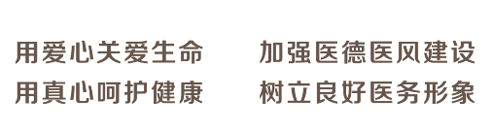 | 800/字 | 字 | 30 | 不锈钢立体字，汽车烤漆，60mm厚，配PVC底板
2 | 大厅家庭医生台牌 | 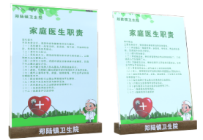 | 210*297 | 块 | 2 | 木质底座，透明亚克力面板  画面：300克白卡纸双面打印
3 | 大厅报刊架 | 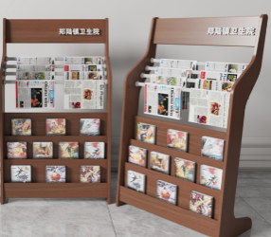 | 620*1200 | 套 | 2 | 定制胡桃木报刊架
4 | 一楼门诊大厅文化墙 | 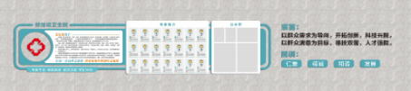 |  | 平米 | 7.2 | 10mmPVC底板，造型雕刻，画面UV打印  标语：亚克力烤漆字  插槽：3+3mm亚克力插槽，照片铜版纸打印
5 | 一楼住院大厅文化墙 | 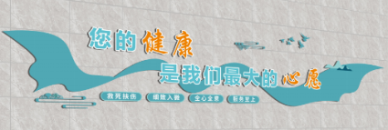 |  | 平米 | 6.8 | 10mmPVC底板，造型雕刻，画面UV打印  标语：亚克力烤漆字
6 | 一楼住院走廊文化墙 | 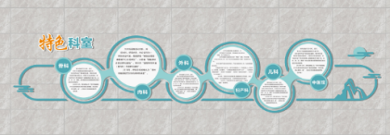 |  | 平米 | 6.5 | 10mmPVC底板，造型雕刻，画面UV打印  标语：亚克力烤漆字
7 | 一楼急诊大厅文化墙 | 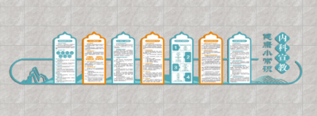 |  | 平米 | 5.2 | 10mmPVC底板，造型雕刻，画面UV打印  标语：亚克力烤漆字
8 | 一楼内科简介文化墙 | 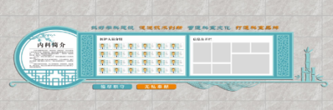 |  | 平米 | 5.8 | 10mmPVC底板，造型雕刻，画面UV打印  标语：亚克力烤漆字  插槽：3+3mm亚克力插槽，照片铜版纸打印
9 | 科室宣传墙 | 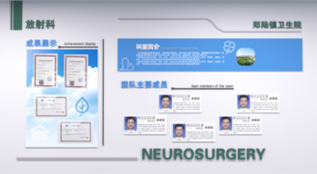 |  | 平米 | 4.6 | 10mmPVC底板，造型雕刻，画面UV打印  标语：亚克力烤漆字
10 | 科室宣传墙 | 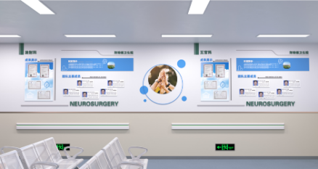 |  | 平米 | 6 | 10mmPVC底板，造型雕刻，画面UV打印  标语：亚克力烤漆字
11 | 二楼儿科等候区文化墙 | 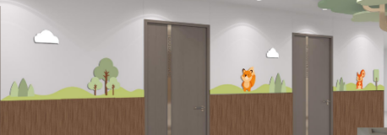 |  | 平米 | 8 | 10mmPVC底板，造型雕刻，画面UV打印  标语：亚克力烤漆字
12 | 二楼儿科等候区文化墙 | 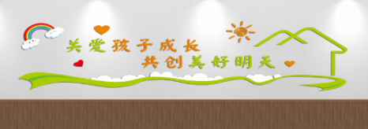 |  | 平米 | 7.2 | 10mmPVC底板，造型雕刻，画面UV打印  标语：亚克力烤漆字
13 | 三楼中医馆简介文化墙 | 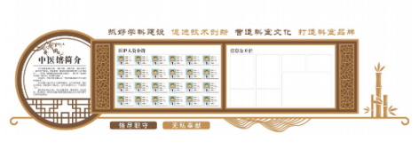 |  | 平米 | 6 | 10mmPVC底板，造型雕刻，画面UV打印  标语：亚克力烤漆字  插槽：3+3mm亚克力插槽，照片铜版纸打印
14 | 中医馆护士站背景墙 | 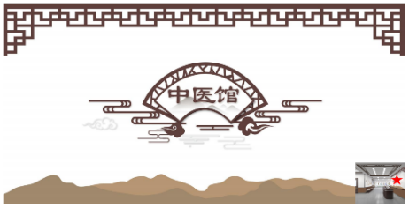 |  | 平米 | 6 | 墙面：宣绒布定制墙纸  造型：PVC板材烤漆  大字：不锈钢烤漆字  画面：PVC板材UV打印
15 | 中医馆（四季养生墙） | 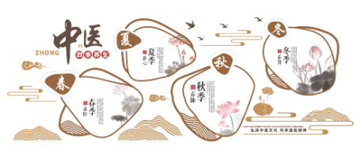 | 4100*2000 | 项 | 1 | 10mmPVC底板，造型雕刻，画面UV打印  标语：亚克力烤漆字
16 | 中医馆（窗户卷帘） | 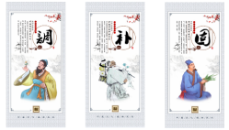 | 1050*2800 | 套 | 6 | 双喷布UV打印画面，五金卷帘套装
17 | 中医馆（等候区文化墙） | 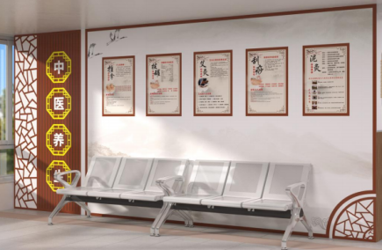 | 5400*2800 | 项 | 1 | 墙面：宣绒布定制墙纸  造型：PVC板材烤漆  大字：不锈钢烤漆字  画面：PVC板材UV打印
18 | 中医馆（中医文化） | 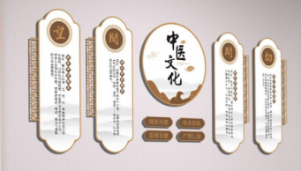 |  | 平米 | 4.2 | 10mmPVC底板，造型雕刻，画面UV打印  标语：亚克力烤漆字
19 | 中医馆（中医文化） | 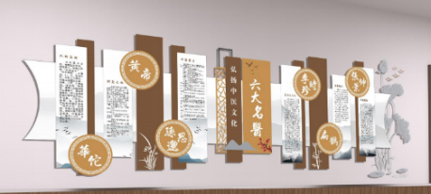 |  | 平米 | 6.4 | 10mmPVC底板，造型雕刻，画面UV打印  标语：亚克力烤漆字
20 | 中医馆（中医文化） | 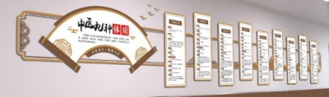 |  | 平米 | 9 | 10mmPVC底板，造型雕刻，画面UV打印  标语：亚克力烤漆字
21 | 中医馆（过道文化墙） | 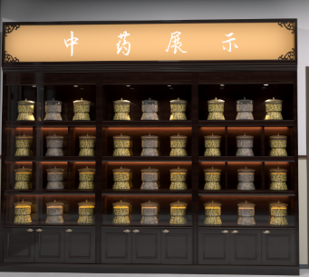 |  | 平米 | 5 | 定制展柜
22 | 中医馆（过道文化墙） | 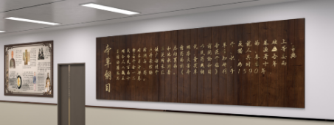 |  | 平米 | 5.2 | 10mmPVC底板，造型雕刻，画面UV打印  标语：亚克力烤漆字
23 | 中医馆（过道文化墙） | 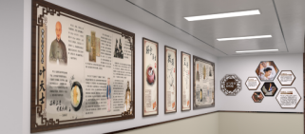 |  | 平米 | 9.6 | 10mmPVC底板，造型雕刻，画面UV打印  标语：亚克力烤漆字
24 | 中医馆（过道文化墙） | 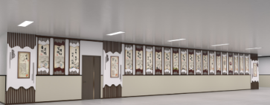 |  | 平米 | 8.5 | 10mmPVC底板，造型雕刻，画面UV打印  标语：亚克力烤漆字
25 | 中会议室 | 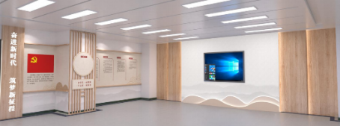 |  | 平米 | 25 | 墙面：石膏板隔墙，打磨，乳胶漆喷涂  底面：宣绒布定制墙布  造型：木饰格栅、PVC板材烤漆  10mmPVC底板，造型雕刻，画面UV打印  标语：亚克力烤漆字
26 | 院史文化墙 | 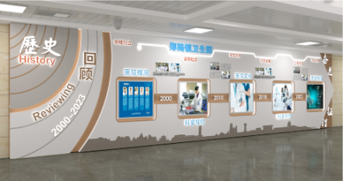 |  | 平米 | 25 | 墙面：石膏板隔墙，打磨，乳胶漆喷涂  底面：宣绒布定制墙布  造型：木饰格栅、PVC板材烤漆  10mmPVC底板，造型雕刻，画面UV打印  标语：亚克力烤漆字
27 | 小会议室（背景墙） | 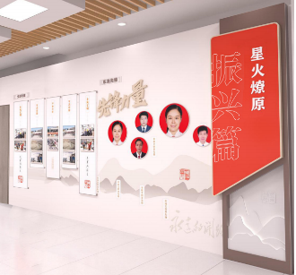 |  | 平米 | 10 | 墙面：石膏板隔墙，打磨，乳胶漆喷涂  底面：宣绒布定制墙布  造型：PVC板材烤漆  10mmPVC底板，造型雕刻，画面UV打印  标语：亚克力烤漆字
28 | 小会议室（背景墙） | 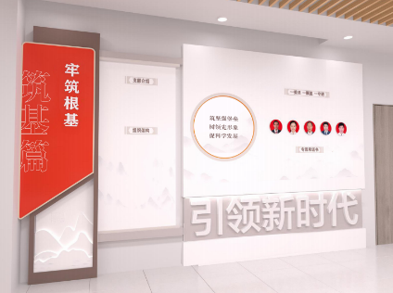 |  | 平米 | 9 | 墙面：石膏板隔墙，打磨，乳胶漆喷涂  底面：宣绒布定制墙布  造型：PVC板材烤漆  10mmPVC底板，造型雕刻，画面UV打印  标语：亚克力烤漆字
29 | 制度牌 | 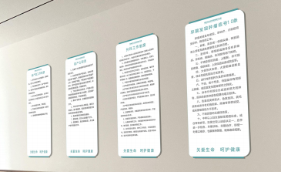 | 600*900 | 块 | 50 | 10mmPVC底板，覆3mm亚克力画面背喷面板
30 | 制度牌 | 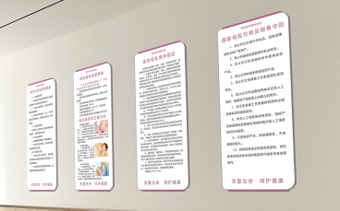 | 600*900 | 块 | 15 | 10mmPVC底板，覆3mm亚克力画面背喷面板
31 | 走廊文化墙 | 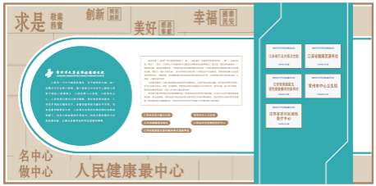 | 3200*1200 | 项 | 1 | 10mmPVC底板，造型雕刻，画面UV打印  标语：亚克力烤漆字
32 | 走廊文化墙（内科） | 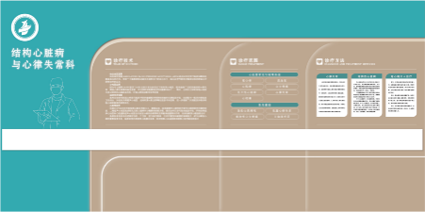 | 3200*1200 | 项 | 1 | 10mmPVC底板，造型雕刻，画面UV打印  标语：亚克力烤漆字
33 | 体检大厅文化墙 |  | 3200*1200 | 项 | 1 | 10mmPVC底板，造型雕刻，画面UV打印  标语：亚克力烤漆字
34 | 体检大厅文化墙 | 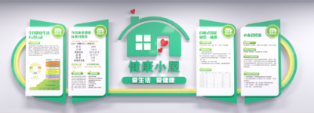 |  | 平米 | 5 | 10mmPVC底板，造型雕刻，画面UV打印  标语：亚克力烤漆字
35 | 放射科文化墙 | 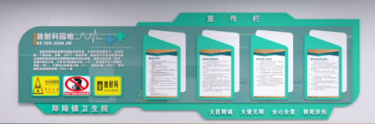 |  | 平米 | 7 | 10mmPVC底板，造型雕刻，画面UV打印  标语：亚克力烤漆字
36 | 放射科制度牌 | 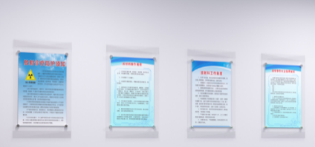 | 600*900 | 块 | 12 | 5mm透明亚克力板材，画面背喷  广告螺丝腾空安装
37 | 地贴 | 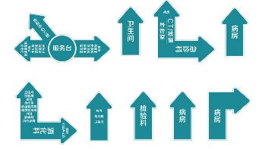 | 宽幅600mm内 | 米 | 100 | 进口车贴，覆防滑地板膜

